

СОВЕТ МУНИЦИПАЛЬНОГО ОБРАЗОВАНИЯ
ТУАПСИНСКИЙ РАЙОН
СЕССИЯ – 7

РЕШЕНИЕ
от _______________ № _______________
г. Туапсе

О внесении изменений в правила землепользования и застройки Новомихайловского городского поселения Туапсинского района, утвержденные решением Совета муниципального образования Туапсинский район от 28 марта 2014 г. № 91 «Об утверждении правил землепользования и застройки Новомихайловского городского поселения Туапсинского района»

В соответствии с Градостроительным кодексом Российской Федерации, Законом Краснодарского края от 21 июля 2008 г. № 1540-КЗ «Градостроительный кодекс Краснодарского края», иными нормативными правовыми актами Российской Федерации, Уставом муниципального образования Туапсинский район, на основании письма федерального государственного бюджетного образовательного учреждения «Всероссийский детский центр «Орлёнок» (далее – ФГБОУ ВДЦ «Орлёнок»)
от 6 декабря 2023 г. № 7794 Совет муниципального образования Туапсинский район р е ш и л:
- Внести в правила землепользования и застройки Новомихайловского городского поселения Туапсинского района, утвержденные решением Совета муниципального образования Туапсинский район от 28 марта 2014 г. № 91 «Об утверждении правил землепользования и застройки Новомихайловского городского поселения Туапсинского района» (далее – ПЗЗ) следующие изменения:
1) статью 1 «Карта градостроительного зонирования с указанием зон действия ограничений по условиям охраны объектов культурного наследия и зон действия ограничений по санитарно-гигиеническим условиям» части 1 «Картографические документы» тома 2 «Градостроительные регламенты» Правил землепользования и застройки Новомихайловского городского поселения Туапсинского района Краснодарского края, изложить в новой редакции согласно приложению 1 к настоящему решению.
2. Обозначить сведения об исключении части санитарно-защитной зоны автомобильных дорог федерального значения (R250 м.) – вне границ населенного пункта, в районе ФГБОУ ВДЦ «Орлёнок», согласно приложению 2 к настоящему решению.
3. Опубликовать настоящее решение в средстве массовой информации Туапсинского района – газете «Черноморье сегодня».
4. Разместить настоящее решение на официальных сайтах администрации и Совета муниципального образования Туапсинский район в информационно-телекоммуникационной сети «Интернет».
5. Разместить настоящее решение на официальном сайте администрации Новомихайловского городского поселения Туапсинского района.
6. Отделу обеспечения градостроительной деятельности управления архитектуры и градостроительства администрации муниципального образования Туапсинский район (Семененко Д.Ю.) разместить настоящее решение в информационной системе обеспечения градостроительной деятельности муниципального образования Туапсинский район.
7. Контроль за выполнением настоящего решения возложить на комитет Совета муниципального образования Туапсинский район по вопросам имущественных и земельных отношений, промышленности, строительства, ЖКХ, ТЭК, транспорта и дорожного хозяйства, связи.
8. Настоящее решение вступает в силу со дня его официального опубликования.

Глава
муниципального образования
Туапсинский район С.А. Бойко

Председатель Совета
муниципального образования
Туапсинский район П.М. Кихтенко

Приложение 1 к решению Совета
муниципального образования
Туапсинский район
от____________ №___________

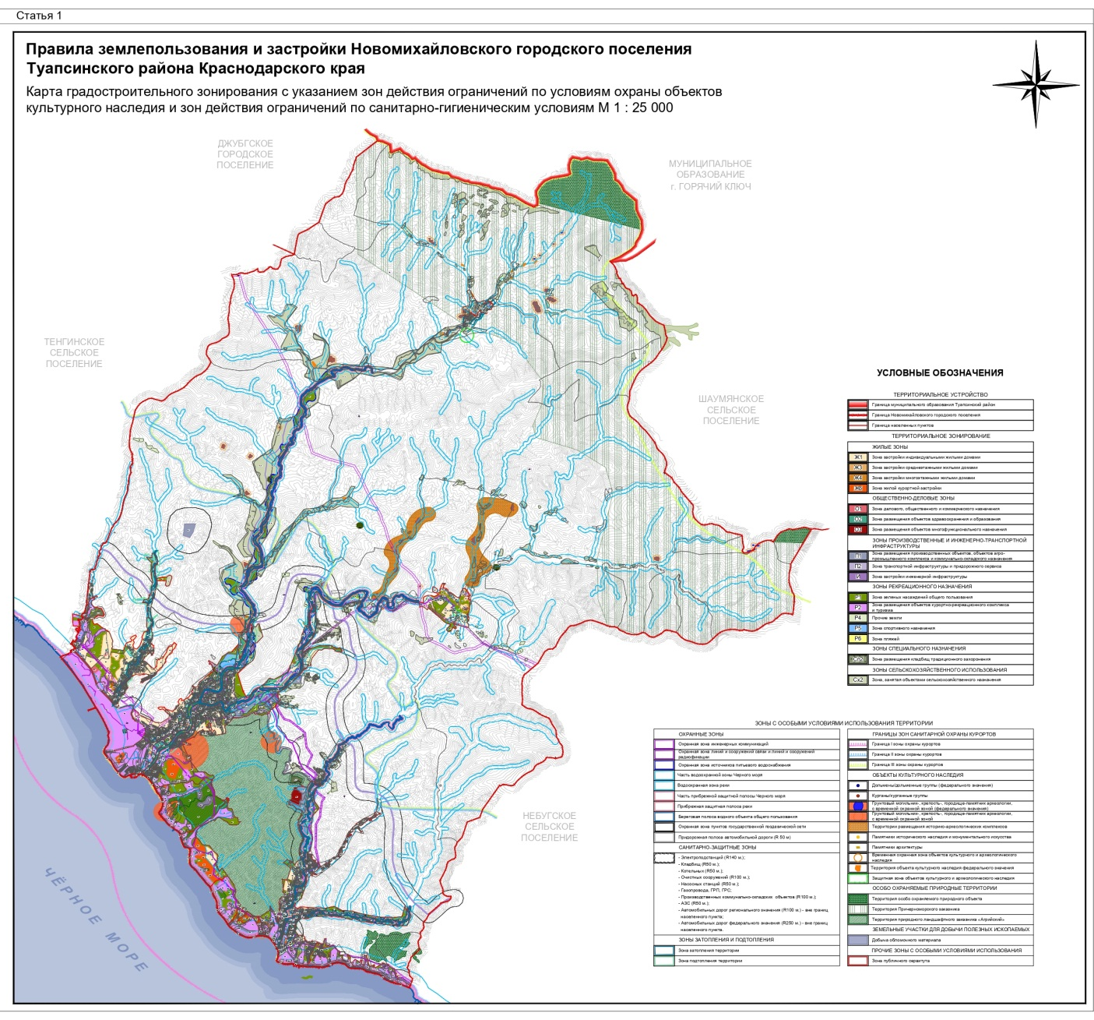

Исполняющий обязанности
начальника управления архитектуры
и градостроительства - главный
архитектор администрации
муниципального образования
Туапсинский район Д.Ю. Семененко
Приложение 2 к решению Совета
муниципального образования
Туапсинский район
от____________ №___________

СВЕДЕНИЯ
об исключении части санитарно-защитной зоны автомобильных
дорог федерального значения (R250 м.) – вне границ населенного
пункта, в районе ФГБОУ ВДЦ «Орлёнок»

- Краткая характеристика земельного участка:
Земельный участок расположен: РФ, Краснодарский край, Туапсинский район, пгт. Новомихайловский.
2. Территориальная зона согласно правилам землепользования и застройки: Р2– Зона размещения объектов курортно-рекреационного комплекса и туризма.
3. Реализация намерений заявителя исключить часть санитарно-защитной зоны автомобильных дорог федерального значения (R250 м.) – вне границ населенного пункта, в районе ФГБОУ ВДЦ «Орлёнок», площадью 360236 кв.м, расположенный по адресу: РФ, Краснодарский край, Туапсинский район,
пгт. Новомихайловский.

Координаты в системе МСК 23:

№ точек | X | Y
 | 393696.95 | 1365788.68
 | 393700.80 | 1365809.03
 | 393702.30 | 1365833.27
 | 393703.00 | 1365854.03
 | 393696.50 | 1365890.76
 | 393683.05 | 1365919.85
 | 393665.05 | 1365950.18
 | 393643.75 | 1365981.74
 | 393612.00 | 1366010.66
 | 393561.25 | 1366057.10
 | 393524.55 | 1366091.77
 | 393511.65 | 1366102.14
 | 393490.35 | 1366121.64
 | 393421.70 | 1366185.98
 | 393392.40 | 1366215.59
 | 393352.15 | 1366249.32
 | 393289.60 | 1366302.68
 | 393228.55 | 1366353.32
 | 393186.75 | 1366387.40
 | 393157.15 | 1366407.22
 | 393118.90 | 1366431.25
 | 393088.40 | 1366446.62
 | 393056.20 | 1366460.79
 | 393017.85 | 1366475.58
 | 392981.60 | 1366488.37
 | 392923.70 | 1366509.11
 | 392855.05 | 1366534.66
 | 392786.40 | 1366556.68
 | 392725.80 | 1366577.44
 | 392695.30 | 1366589.03
 | 392702.80 | 1366603.86
 | 392753.35 | 1366645.26
 | 392757.25 | 1366712.73
 | 392763.50 | 1366821.66
 | 392728.00 | 1366861.10
 | 392671.30 | 1366803.80
 | 392619.65 | 1366833.45
 | 392510.80 | 1366806.78
 | 392481.75 | 1366764.15
 | 392471.00 | 1366748.96
 | 392399.25 | 1366825.78
 | 392315.50 | 1366912.03
 | 392243.10 | 1366981.26
 | 392205.45 | 1367017.85
 | 392162.80 | 1367044.46
 | 392050.90 | 1367135.74
 | 392017.50 | 1367161.29
 | 392025.75 | 1367177.63
 | 391996.00 | 1367200.76
 | 391972.45 | 1367226.01
 | 391971.35 | 1367227.71
 | 392000.80 | 1367262.48
 | 392022.10 | 1367271.84
 | 392034.65 | 1367261.23
 | 392037.60 | 1367244.26
 | 392052.50 | 1367231.69
 | 392061.45 | 1367231.81
 | 392077.60 | 1367225.46
 | 392104.85 | 1367249.79
 | 392118.60 | 1367238.17
 | 392107.00 | 1367224.41
 | 392142.60 | 1367256.92
 | 392178.80 | 1367277.36
 | 392195.25 | 1367289.25
 | 392217.85 | 1367299.47
 | 392220.35 | 1367300.44
 | 392251.93 | 1367317.03
 | 392232.88 | 1367332.52
 | 392234.14 | 1367335.58
 | 392257.05 | 1367399.83
 | 392276.39 | 1367478.16
 | 392286.35 | 1367546.89
 | 392297.27 | 1367654.77
 | 392270.34 | 1367794.82
 | 392177.15 | 1367942.92
 | 392001.89 | 1367990.89
 | 391892.45 | 1367982.27
 | 391793.17 | 1367956.98
 | 391790.64 | 1367955.86
 | 391785.24 | 1367968.32
 | 391774.32 | 1367993.31
 | 391761.61 | 1368022.98
 | 391759.12 | 1368028.96
 | 391740.74 | 1368070.75
 | 391706.60 | 1368131.66
 | 391704.27 | 1368135.22
 | 391690.17 | 1368186.53
 | 391626.98 | 1368274.29
 | 391555.73 | 1368341.23
 | 391539.74 | 1368347.99
 | 391550.95 | 1368325.04
 | 391556.50 | 1368313.69
 | 391578.13 | 1368269.42
 | 391751.99 | 1367903.24
 | 391796.15 | 1367898.73
 | 391933.42 | 1367734.72
 | 391819.63 | 1367671.77
 | 391813.41 | 1367669.60
 | 391807.08 | 1367667.82
 | 391800.64 | 1367666.44
 | 391794.13 | 1367665.47
 | 391787.57 | 1367664.91
 | 391780.99 | 1367664.76
 | 391774.42 | 1367665.02
 | 391767.87 | 1367665.69
 | 391761.38 | 1367666.78
 | 391754.97 | 1367668.27
 | 391748.66 | 1367670.15
 | 391742.48 | 1367672.43
 | 391736.46 | 1367675.09
 | 391688.95 | 1367696.79
 | 391642.90 | 1367721.46
 | 391633.20 | 1367727.67
 | 391623.91 | 1367734.47
 | 391615.06 | 1367741.84
 | 391606.69 | 1367749.74
 | 391598.82 | 1367758.14
 | 391591.49 | 1367767.02
 | 391584.73 | 1367776.34
 | 391578.55 | 1367786.06
 | 391560.80 | 1367776.10
 | 391560.72 | 1367775.99
 | 391591.42 | 1367746.02
 | 391604.20 | 1367734.12
 | 391609.86 | 1367729.56
 | 391603.95 | 1367719.85
 | 391642.07 | 1367692.94
 | 391646.13 | 1367693.32
 | 391648.36 | 1367696.16
 | 391656.66 | 1367701.71
 | 391674.22 | 1367692.83
 | 391694.88 | 1367681.92
 | 391708.64 | 1367677.03
 | 391717.99 | 1367669.43
 | 391727.36 | 1367666.39
 | 391733.65 | 1367664.10
 | 391746.60 | 1367659.86
 | 391756.94 | 1367657.24
 | 391764.54 | 1367657.22
 | 391769.41 | 1367656.14
 | 391779.80 | 1367656.95
 | 391786.54 | 1367657.31
 | 391792.72 | 1367655.83
 | 391799.36 | 1367656.80
 | 391799.56 | 1367656.52
 | 391805.74 | 1367658.73
 | 391811.87 | 1367662.05
 | 391862.25 | 1367686.04
 | 391876.85 | 1367690.96
 | 391918.99 | 1367711.57
 | 391933.36 | 1367717.03
 | 391943.15 | 1367720.25
 | 391946.64 | 1367720.23
 | 391952.19 | 1367718.29
 | 391963.81 | 1367712.26
 | 391967.37 | 1367712.41
 | 391973.32 | 1367714.23
 | 391980.92 | 1367713.97
 | 391983.05 | 1367715.09
 | 391990.48 | 1367711.18
 | 391993.49 | 1367710.88
 | 391996.58 | 1367708.23
 | 391996.99 | 1367707.97
 | 391999.08 | 1367705.53
 | 392001.57 | 1367704.87
 | 392004.53 | 1367698.31
 | 392007.76 | 1367693.13
 | 392013.32 | 1367679.51
 | 392013.69 | 1367675.19
 | 392017.29 | 1367669.64
 | 392018.19 | 1367666.41
 | 392019.15 | 1367663.51
 | 392019.13 | 1367660.53
 | 392020.30 | 1367653.53
 | 392020.83 | 1367646.78
 | 392021.43 | 1367633.42
 | 392020.96 | 1367623.57
 | 392016.38 | 1367570.57
 | 392013.62 | 1367557.50
 | 392009.78 | 1367535.07
 | 392007.34 | 1367528.32
 | 391996.37 | 1367477.32
 | 391974.96 | 1367413.09
 | 391953.11 | 1367347.65
 | 391933.18 | 1367280.75
 | 391928.27 | 1367254.64
 | 391926.69 | 1367251.46
 | 391931.61 | 1367229.98
 | 391957.03 | 1367194.61
 | 391960.19 | 1367192.70
 | 391966.88 | 1367185.56
 | 392021.49 | 1367137.26
 | 392021.55 | 1367137.39
 | 392024.23 | 1367138.32
 | 392034.27 | 1367134.93
 | 392037.56 | 1367135.55
 | 392060.13 | 1367118.13
 | 392060.30 | 1367115.11
 | 392072.37 | 1367100.10
 | 392075.11 | 1367097.83
 | 392126.88 | 1367056.41
 | 392127.94 | 1367053.46
 | 392133.13 | 1367048.40
 | 392167.59 | 1367017.76
 | 392170.79 | 1367018.63
 | 392173.33 | 1367016.64
 | 392183.04 | 1367007.47
 | 392194.46 | 1366995.76
 | 392202.47 | 1366989.85
 | 392472.94 | 1366723.73
 | 392476.35 | 1366723.28
 | 392480.50 | 1366718.29
 | 392489.33 | 1366708.86
 | 392496.31 | 1366701.46
 | 392508.28 | 1366689.91
 | 392514.86 | 1366683.34
 | 392522.39 | 1366676.74
 | 392534.18 | 1366665.43
 | 392563.02 | 1366643.55
 | 392567.61 | 1366637.94
 | 392577.35 | 1366633.09
 | 392594.58 | 1366618.76
 | 392620.00 | 1366604.09
 | 392637.91 | 1366595.17
 | 392666.85 | 1366576.14
 | 392809.54 | 1366530.96
 | 392812.39 | 1366531.54
 | 392893.99 | 1366502.35
 | 392900.12 | 1366499.55
 | 392901.69 | 1366497.10
 | 392909.12 | 1366492.74
 | 392911.17 | 1366493.64
 | 392914.24 | 1366494.81
 | 392936.05 | 1366487.36
 | 393022.80 | 1366455.23
 | 393029.74 | 1366448.05
 | 393031.75 | 1366445.70
 | 393171.25 | 1366374.13
 | 393174.27 | 1366373.00
 | 393178.87 | 1366368.37
 | 393196.31 | 1366353.29
 | 393200.19 | 1366347.79
 | 393304.34 | 1366252.13
 | 393307.52 | 1366252.37
 | 393313.49 | 1366249.46
 | 393395.83 | 1366177.80
 | 393406.48 | 1366165.23
 | 393409.24 | 1366161.10
 | 393575.96 | 1366011.30
 | 393642.93 | 1365943.16
 | 393657.19 | 1365920.88
 | 393663.75 | 1365905.80
 | 393669.61 | 1365887.05
 | 393673.92 | 1365868.07
 | 393675.25 | 1365848.38
 | 393674.70 | 1365828.59
 | 393673.04 | 1365818.92
 | 393667.80 | 1365796.56
 | 393666.04 | 1365790.16

Исполняющий обязанности
начальника управления архитектуры
и градостроительства - главный
архитектор администрации
муниципального образования
Туапсинский район Д.Ю. Семененко

